Новогодние праздники в Москве прошли без крупных происшествий

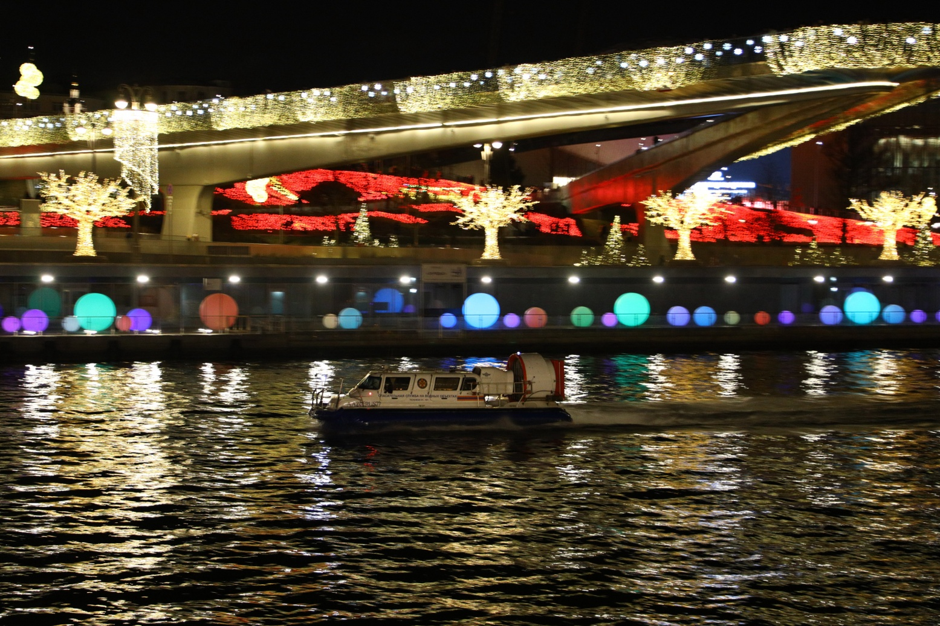

С 31 декабря 2019 года по 9 января 2020 года чрезвычайные службы столицы несли дежурство в усиленном режиме, оперативно реагируя на все обращения и обеспечивая безопасность населения Москвы.
Для обеспечения безопасности в праздничные дни по решению председателя Комиссии Правительства Москвы по предупреждению и ликвидации чрезвычайных ситуаций и обеспечению пожарной безопасности Сергея Собянина было организовано дежурство руководителей столичных департаментов, а также отработан порядок взаимодействия со всеми экстренными службами города и территориальными органами исполнительной власти мегаполиса.
Москва в новогодние и рождественские праздники становится центром притяжения не только для ее жителей, но и большого количества гостей. В целях снижения количества происшествий и пожаров сотрудниками Департамента по делам гражданской обороны, чрезвычайным ситуациям и пожарной безопасности города Москвы проводилась профилактическая и разъяснительная работа с населением о соблюдении мер пожарной безопасности и правил обращения с пиротехникой.
«Мэром столицы и Правительством Москвы заблаговременно организована большая работа по подготовке к новогодним праздникам. Поэтому во время новогодних каникул не допущено резонансных происшествий и чрезвычайных ситуаций. Во всех округах столицы была проведена профилактическая работа с населением по предупреждению происшествий. На территории столицы более полутора тысяч пожарных и спасателей дежурили, как в пунктах дислокации, так и в местах массовых гуляний. А при поступлении обращений пожарные, спасатели и аварийные службы Комплекса городского хозяйства работали оперативно и слажено», — рассказал руководитель Департамента ГОЧСиПБ Юрий Акимов.
За восемь дней 2020 г. операторы Системы 112 приняли 72745 звонков от населения столицы и оперативно реагировали на все сообщения, чтобы помочь людям решить возникшие проблемы. Наибольшее количество обращений было в скорую помощь — около 20 тыс., почти 12 тыс. в полицию, 1335 раз вызывали пожарных и спасателей, и 332 раза аварийные службы газа. За данный период поступил 51 звонок о происшествиях, связанных с опасным использованием фейерверков и салютов, а также 57 поздравлений с новым годом от граждан.
Пожарно-спасательные подразделения Москвы совершили 562 выезда, из них: на пожары — 46 раз, на происшествия — 516, включая 25 выездов на ликвидацию последствий ДТП. При этом было спасено 32 человека и оказана помощь семи пострадавшим. Для обеспечения контроля за пожарной безопасностью новогодних и рождественских мероприятий, проводимых Правительством Москвы пожарные столицы, привлекались 10 раз.
В праздничные дни экипажи авиацентра ГКУ «Московский авиационный центр» совершили 15 вылетов, троим пострадавшим была оказана медицинская помощь — их доставили в больницы города.
Сотрудники Московской городской поисково-спасательной службы на водных объектах во время праздников спасли 2 человека, выполнили 1444 патрулирования и провели 2586 бесед с рыбаками и отдыхающими о правилах поведения на воде. Спасатели поисково-спасательных станций «Кожухово», «Крымский мост», «Ленинские горы» и «Фили» в новогоднюю ночь обеспечивали безопасность проведения праздничных салютов и фейерверков.
Благодаря совместной работе экстренных служб Москвы новогодние и рождественские праздники прошли без крупных происшествий.
